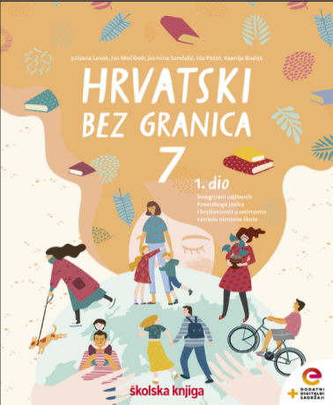
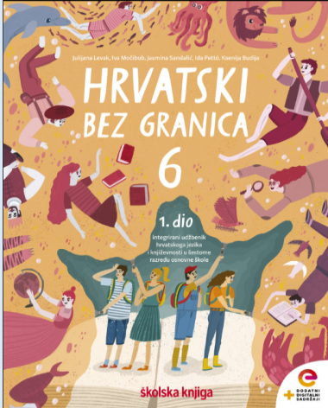
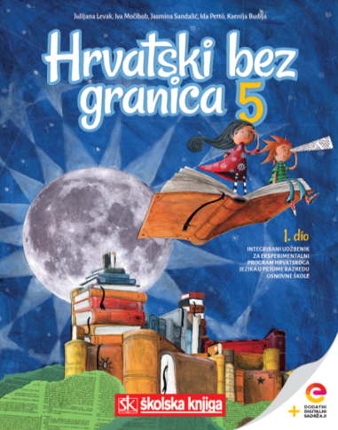
Autorica: Julijana Levak
Hrvatski jezik - Nastava na daljinu
Broj sati nastave: 3 (ili prema potrebama izvedbenoga plana učiteljice)
Predložene nastavne jedinice mogu se obraditi i u 7. i u 8. razredu
Nastavne jedinice: integracija dvaju predmetnih područja: jezika i komunikacije (Otvoreno pismo – ponavljanje), kulture i medija (neknjiževni tekst Zemlja ne pripada čovjeku, čovjek pripada zemlji, pismo indijanskoga poglavice Seattlea [sietla] kao odgovor na ponudu bijelaca da kupe indijansku zemlju) i međupredmetne teme Održivi razvoj (uz Dan planeta Zemlje).

Dragi učeniče, draga učenice,
pažljivo čitaj upute. Nastavni sati organizirani su kao aktivnosti. Pokušaj organizirati svoje vrijeme tako da obavljaš dio po dio aktivnosti, kako je i predviđeno u planiranim aktivnostima. Obavljene zadatke pošalji na dogovoreno mjesto u zadanome vremenu i obliku, u dogovoru s učiteljicom.
Polako i strpljivo.
U ovoj ćeš cjelini:
- promišljati o pročitanome i/ili o slušanome tekstu
- ponoviti obilježja otvorenoga pisma
- tumačiti manje poznate riječi i rabiti ih u kontekstu
- prikupljati i analizirati podatke o utjecaju ljudskih djelatnosti na okoliš
- oblikovati bilješke na temelju prikupljenih podataka
- organizirati kratko izlaganje na zadanu temu služeći se bilješkama
- zaključiti o osobnoj i društvenoj odgovornosti na temu održivoga razvoja

1. aktivnost – čitanje i objašnjavanja (1. sat)
- Poslušaj tekst na poveznici:
https://www.e-sfera.hr/dodatni-digitalni-sadrzaji/61668b55-071a-4a79-966f- 392033677720/

- Poslušaj tekst još jednom. Pri tome zabilježi manje poznate riječi koje su ti otežale razumijevanje teksta. Primjerice: kanu – vrsta indijanskoga čamca; brzaci – mjesta na kojima rijeka posebno brzo teče; svetinja – ono što se smatra svetim; kolati – optjecati, cirkulirati.
- Zaigraj igru u digitalnome alatu https://wordwall.net/play/684/824/807 i provjeri jesi li razumio/razumjela manje poznate riječi te ih pokušaj uporabiti u rečenici po vlastitu izboru.
Na poveznici http://hjp.znanje.hr/ potraži i značenje riječi koje si zabilježio/zabilježila, a nisu objašnjene. Zabilježi ih u bilježnicu.

Na pitanja koja slijede odgovori u bilježnicu pod naslovom Zemlja ne pripada čovjeku, čovjek pripada zemlji, pismo indijanskoga poglavice Seattlea.
Koja te se pojedinost iz poglavičina pisma najviše dojmila?
Zbog čega je tema o kojoj poglavica piše daleke 1854. godine i danas aktualna? Poveži je sa situacijom u kojoj se trenutno nalaziš pa zabilježi koje će dobrobiti virus covid 19 donijeti okolišu i njegovu očuvanju, a što će biti posljedice. Usporedi ima li čovjekova izolacija više pozitivnih ili negativnih učinaka na okoliš.

dobrobiti virusa covid 19  za okoliš | posljedice u okolišu izazvane virusom covid 19

2. aktivnost –Otvoreno pismo, ponavljanje (2. sat)
- Zaigraj kviz na sljedećoj poveznici i ponovi stečeno znanje o otvorenome pismu.
https://wordwall.net/play/684/836/139
- Zabilježi:
Otvoreno pismo upućuje se pojedincu ili široj javnosti putem medija s ciljem da se upozori na kakav društveni problem.
Predloži temu o kojoj bi napisao/napisala otvoreno pismo te navedi kome bi ga uputio/uputila.

- Zaigraj igru u digitalnome alatu https://wordwall.net/play/684/886/770.
Na temelju povezanih dijelova rečenica iz poglavičina pisma istaknutih u ovoj igri napiši na koji je problem poglavica ukazivao u svojemu pismu i kome.

3. aktivnost – priprema za javni govor (3. sat)
Ponuđena su ti dva zadatka. Izaberi jedan od njih (koji ti više odgovara) te se pripremi za javni govor u trajanju od 2 minute. U prilogu se nalazi rubrika s kriterijima vrednovanja za javni govor. Slijedi ih u pripremi. Javni ćeš govor snimiti u digitalnome alatu.

I.
Pogledaj kratki dokumentarni film koji govori o poglavici Seattleu i njegovu pismu na poveznici: https://www.youtube.com/watch?time_continue=135&v=LV1kkopi8RQ&feature=emb_title. Nakon gledanja filma pripremi se za javni govor u kojemu ćeš izložiti zašto je postojala sumnja da je poglavica Seatlle napisao pismo te na koji je način pismo aktualno i danas.

II. Pogledaj kratku snimku govora švedske djevojčice Grete Thunberg na poveznici https://www.e-sfera.hr/dodatni-digitalni-sadrzaji/61668b55-071a-4a79-966f-392033677720/.
Razmisli o porukama koje je izrekla te Istraži na koji je način ova šesnaestogodišnjakinja pokrenula školarce diljem svijeta da se bore za očuvanje prirode. Svoje istraživanje predstavi u javnome govoru.

Prilog 1. Tablica za vrednovanje/samovrednovanje izlaganja s kriterijima vrednovanja.
Samovrednovanje/vrednovanje izlaganja
Elementi (kriteriji) vrednovanja
Izlaganje ima uvod, glavni dio i zaključak.
Izlaganje je dobro pripremljeno (pojedinosti se iznose jasnim redoslijedom).
Govornik gleda u publiku i ima njihovu pozornost.
Govornik jasno govori i prilagođava jačinu glasa.
Govornik ne koristi suvišne riječi, tzv. poštapalice.

Uputa za snimanje javnoga govora:
Zvučni zapis prije slanja imenuj – napiši svoje ime i naslov javnoga govora, primjerice Lara Larić, Kako spasiti planet Zemlju.

Upute za rad u programu Vocaro
Vocaro je digitalni alat za snimanje zvučnih zapisa (glasa) i jednostavan je za uporabu.
Slijedi upute za uspješno snimanje:
1. Alatu pristupi na stranici https://vocaroo.com/.
2. Kad želiš snimati, klikni na crveni mikrofon i izgovori svoj javni govor.
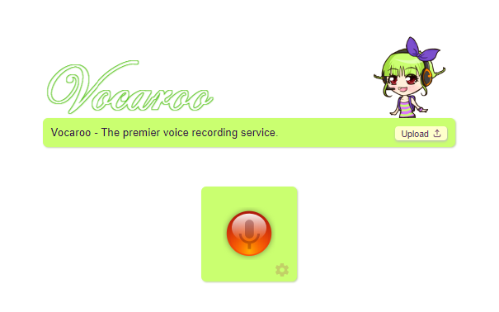
3. Nakon što završiš s javnim govorom, klikni na crveni pravokutnik i zaustavi snimanje.
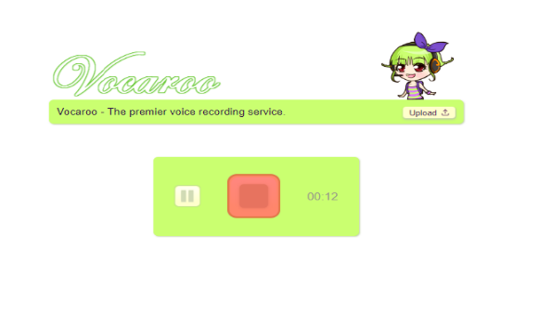
4. Klikni na Save/share kako bi započeo spremanje svojega zvučnog zapisa na računalo.
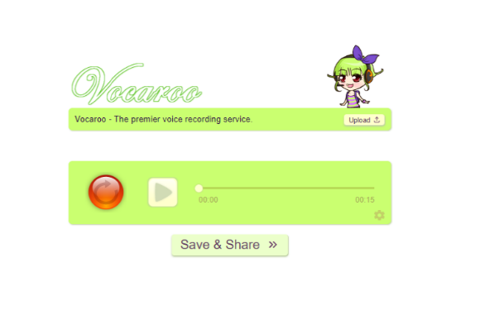
5. Spremi zvučni zapis na računalo. Tako ćeš mu uvijek moći pristupiti i preslušati ga ispočetka. I poslati ga učiteljici .
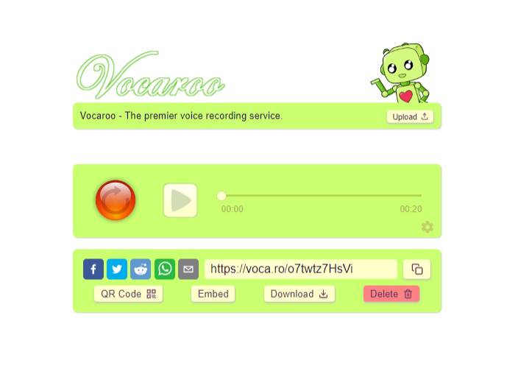
kopiraj i spremi poveznicu zapisa spremi zvučni zapis na računalo

